AX Award 지원서
I. 개요
지원부문 | 제조 AX 부문
팀 / 그룹 | 제조기술센터 품질기술그룹 |  | 대표자 | 홍길동
제목 | 완전한 품질 AI Agent Orchestration 구축 — 감지부터 판단·조치·자동조치까지 스스로 수행하는 살아있는 품질 관리 시스템
적용시점 | 2026-09-01 ~ 2028-08-31 (24개월) — 1차년 구축·검증 / 2차년 확산·자동화
횡전개 범위 | 1차년 포토 1개 공정 → 2차년 etch·CMP 3개 공정 → 품질·공정 엔지니어 약 1,000명 · DRAM·NAND 전 제품군. 확산 표준안으로 타 조직 이관.
II. Process
문제 정의 | 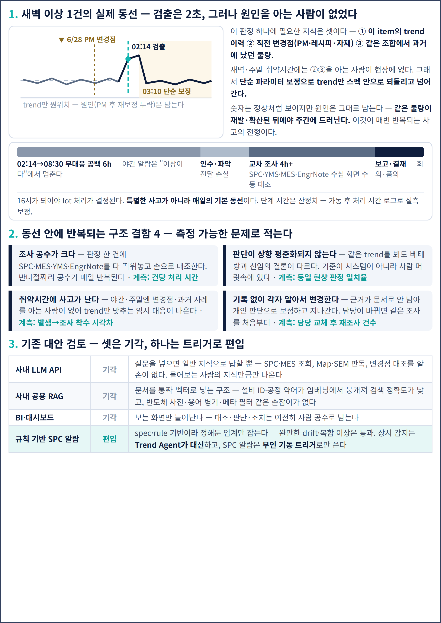

문제 정의 (계속) | 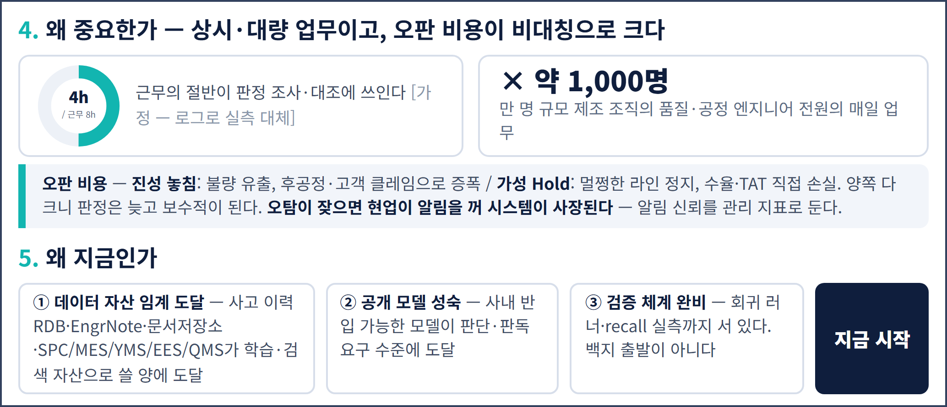

Process 재설계 | 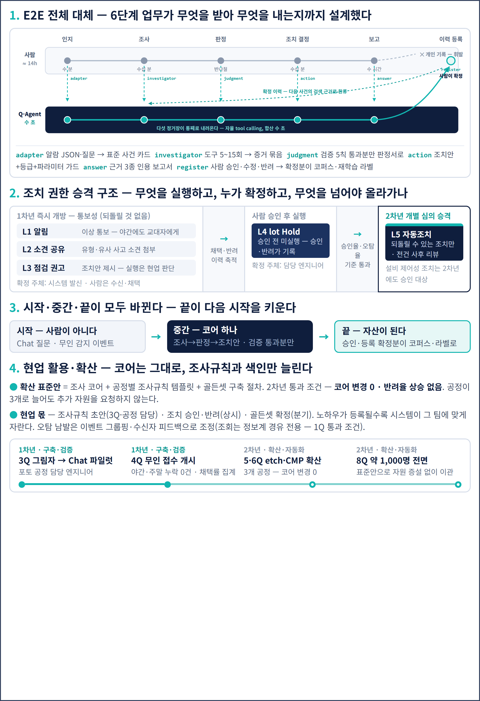

III. Tech
기술적 해결 방안 | 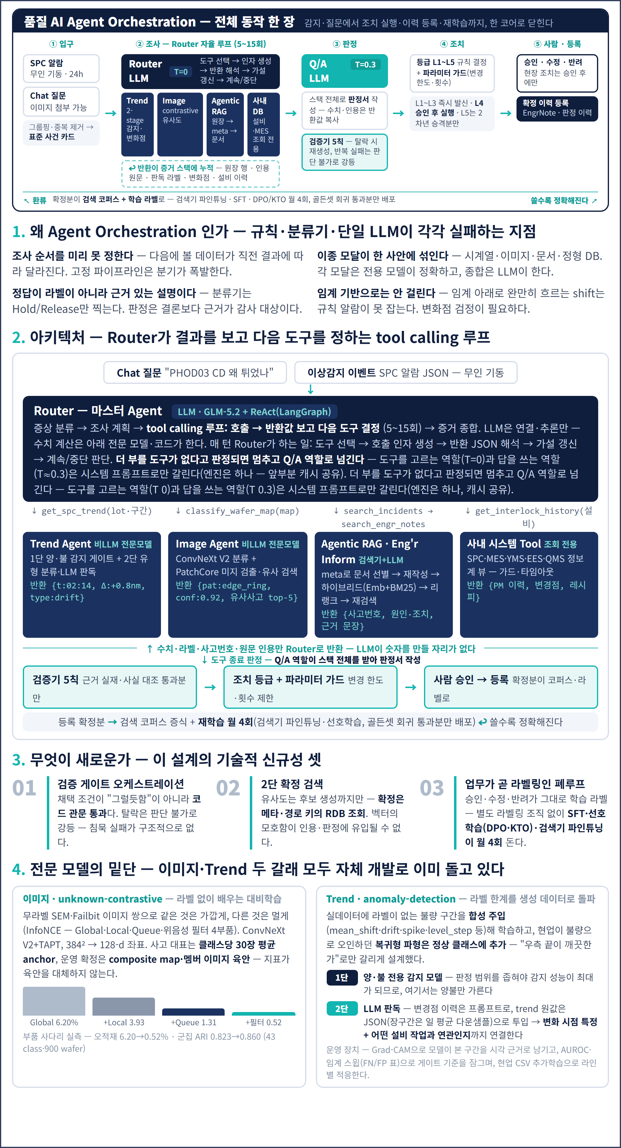

기술적 해결 방안 (계속) | 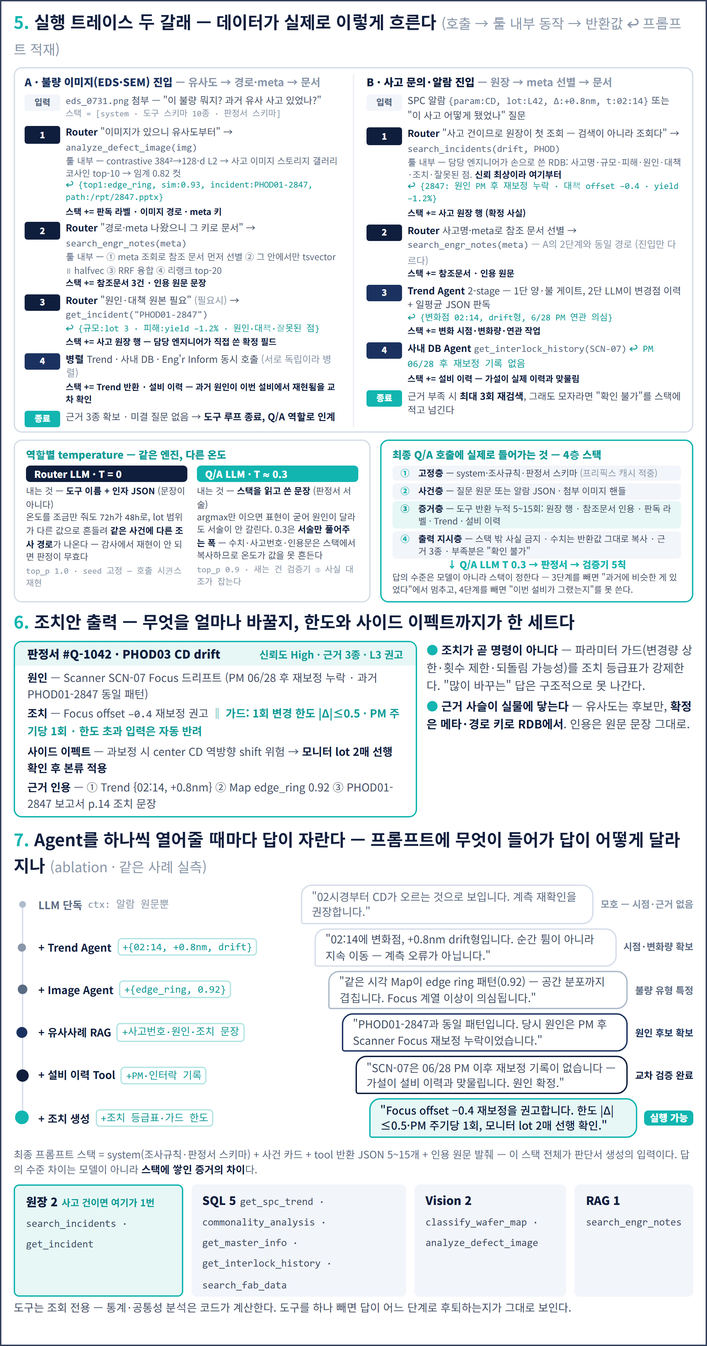

기술적 해결 방안 (계속) | 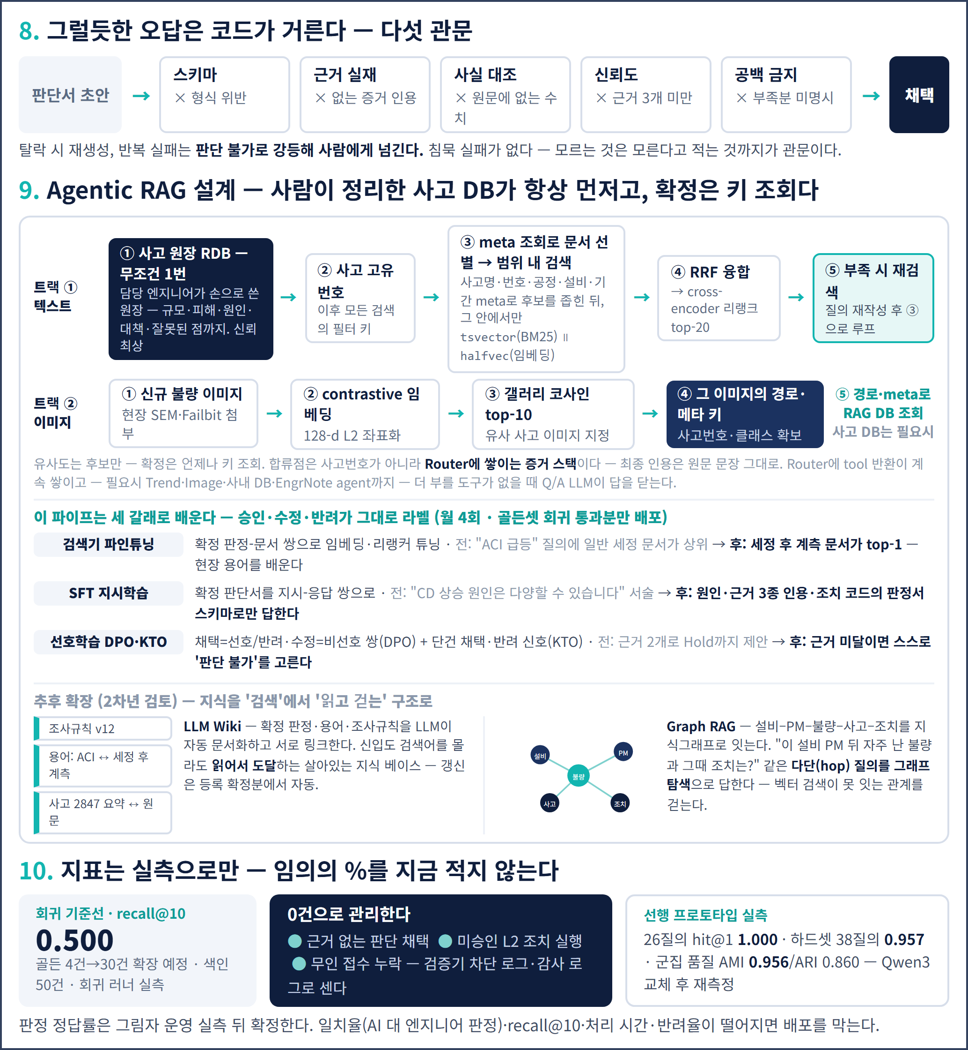

IIII. 경영효과
예상 성과 | 